**SP MEDICAL GROUP**

Documentação

Sumário

1. Resumo 3

2. Descrição do projeto 3

3. Banco de dados relacional 3

4. Modelagem de dados 3

Modelo Conceitual 3

Modelo Lógico 3

Modelo Físico 3

Cronograma 3

Trello 3

# Resumo

O documento a seguir é um informativo sobre a modelagem do banco de dados do gerenciador de consultas da SP Medical Group, onde brevemente descrevemos o projeto em si, o significado de banco de dados relacional, como funciona a modelagem, os 3 tipos de modelagem (Conceitual, Lógico e Físico) e organização dessa parte inicial do projeto.

# Descrição do projeto

SP Medical Group é uma nova clínica criada por Fernando Strada no ano de 2020 para atuação no ramo da saúde. Por conta do sucesso da clínica, Fernando solicitou que fosse criado um sistema Web/Mobile para realização da gestão da clínica, de forma automatizada, e de fácil acesso aos dados das informações dos pacientes atendidos e dos médicos que trabalham na clínica.

# Banco de dados relacional

O banco de dados relacional é um banco de dados cuja a estrutura é modelada na forma de “tabelas”, que tenham associações/relações umas com as outras, esse tipo de banco é importante pois os dados são armazenados de forma mais organizada, segura e de relativamente fácil entendimento.

# Modelagem de dados

A modelagem é o primeiro passo para a criação de um banco de dados relacional, a partir desse sistema visual, definimos as entidades, as relações que cada uma terá e a cardinalidade, facilitando a criação dos scripts, uma vez que já temos uma base de como irá funcionar, a modelagem está dividida em 3 tipos: conceitual, lógica e física, que serão explicadas a seguir.

## Modelo Conceitual

Essa é uma modelagem mais simples, que informa as entidades do banco e a forma com a qual estão envolvidas, então usamos as cardinalidades de (1:1), (1:N), (N:1), (N:N) para relacionar cada tabela/entidade, dessa forma temos um visual mais “básico” de como o banco está armazenando seus respectivos dados.

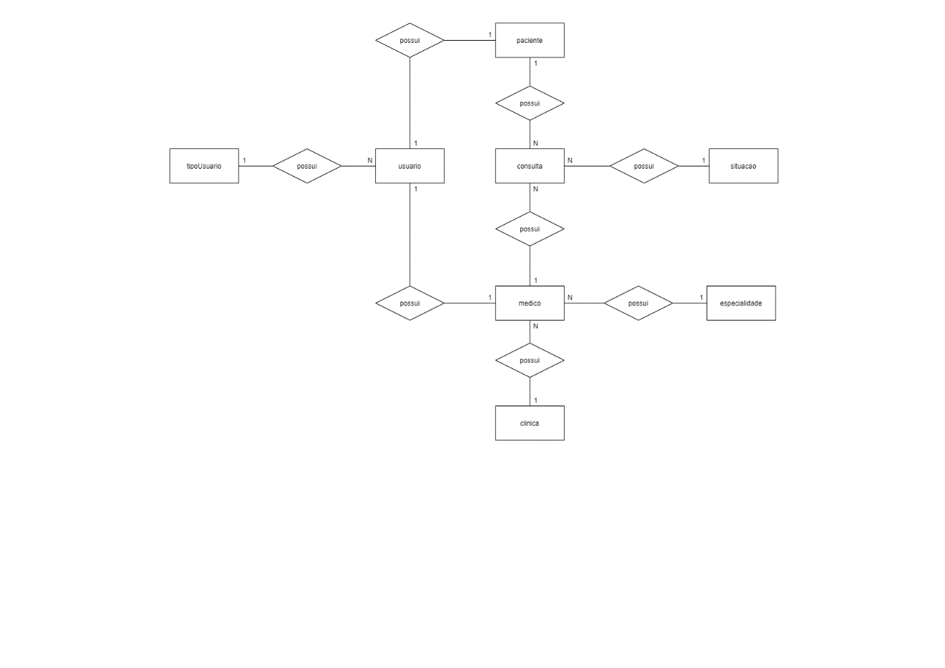

## Modelo Lógico

O modelo lógico é mais detalhado, com informação dos campos que estarão em cada entidade/tabela, assim como quais serão as chaves primárias (PK), que definem a tabela, e as estrangerias (FK), que são as chaves que vem de relações com outras tabelas, conectando as e mostrando suas relações (com as respectivas cardinalidades).

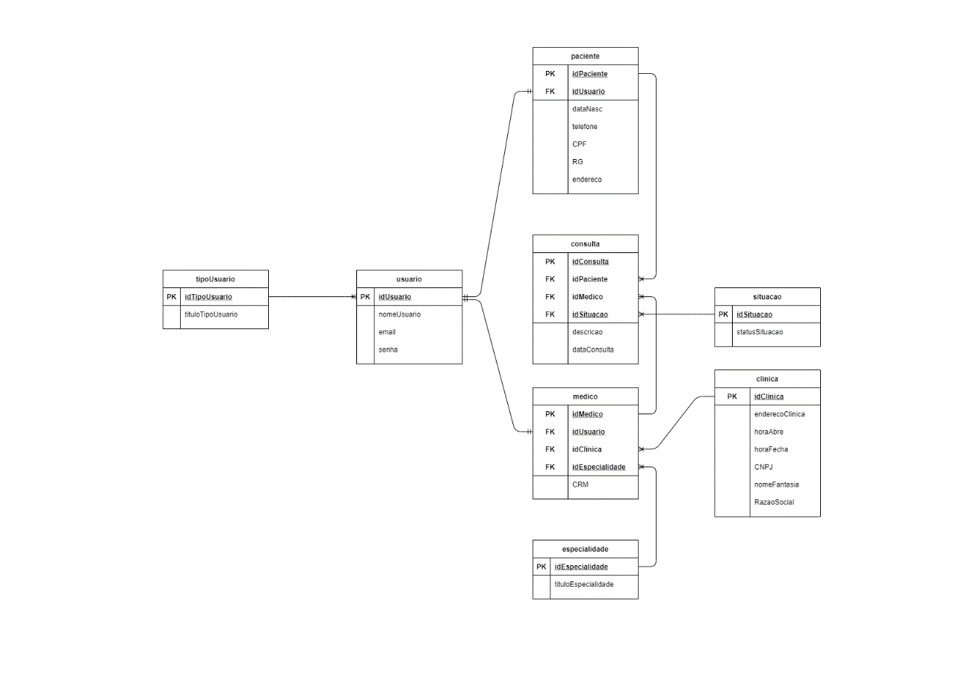

## Modelo Físico

Essa modelagem representa como as tabelas ficarão no banco de dados de uma maneira mais detalhada e clara, ainda pode ser testada/validada em modelos doe excel antes de os dados serem realmente colocados no sistema por exemplo, abaixo temos a imagem de como é a tabela gerada pelo próprio SSMS.

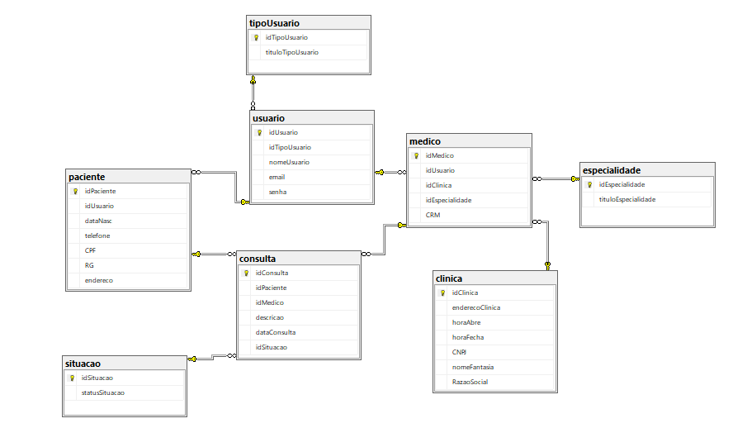

## Cronograma

|  |  |  |
| --- | --- | --- |
|  | Dia 1 | Dia 2 |
| Modelo Conceitual | X |  |
| Modelo lógico | X |  |
| Modelo físico | X |  |
| DDL | X |  |
| DML |  | X |
| DQL |  | X |

### Trello

https://trello.com/b/b53OAdGE/sp-medgroup